
ちょうき こうざ


この度、ぶるーむではピア・カウンセリング長期講座を開催します。長期講座では集中講座を終えた人が、ピアカンをもっと深く知り、自分自身のものにしていくための講座です。生活をしていると、「大丈夫かなぁ」と自分のやりたい事や思っている事に自信を持てなかったりすることもあるかもしれません。ピアカンでは仲間(ピア)同士で話を聴き合うことで、自信が持てるようになり、もっと自分を好きになったり、一人一人が「かげがえのない存在なんだ」ということに気づくことができると思います。ぜひこの機会に参加してみませんか？皆さまの参加をお待ちしています！

●日時 前期／2015年 2月25日（水）13時 ～ 27日（金）12時
後期／2015年 3月24日（火）13時 ～ 27日（金）12時
※前期・後期ともに参加できることが前提です
※受付はともに初日12：30より行います

●会場 クローバープラザ 501研修室
福岡県春日市原町３丁目１－７ 電話 092-584-1212

●参加資格 障害をもつ人で、集中講座を受けたことがある人
※障害の種別は問いません。

●定員 10名 ※定員を超えた場合は選考とさせていただきます。

●締切日 2015年 2月13日(金)

●参加費 35,000円（交流会費および介助者宿泊費を含む）
※食費、交通費は別途負担となります。

●お支払い 当日、受付にてお支払いください

●リーダー 中尾悦子（自立生活センター リングリング）
後郷法文（自立生活センター ぶるーむ）
高園康文（自立生活センター ぶるーむ）

●主催 自立生活センター ぶるーむ

●後援 全国自立生活センター協議会/北九州市社会福祉協議会 /西日本新聞社
毎日新聞
●案内図

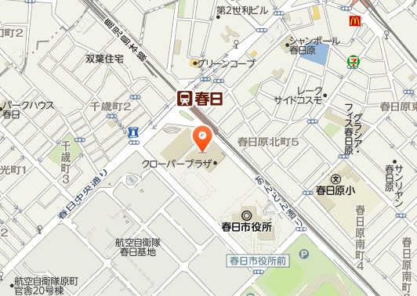

●介 助 基本的には、ご自分でお連れください。
（どうしてもみつからない時は相談してください）

●申込 申込用紙に記入の上､郵便・FAX・メールでお申し込みください。
※参加・不参加につきましては、後日こちらから連絡させていただきます。

≪申し込み・問い合わせ先≫
NPO法人 自立生活センター ぶるーむ （担当 ゴゴウ・高園）
電話 ０９３－５６２－５４３1 FAX ０９３－５８３－３２５７
メール ｃｉｌ－ｂｌｏｏｍ＠ｎｉｆｔｙ．ｃｏｍ
http://homepage3.nifty.com/cil-bloom/index.html

２０１５年ピア・カウンセリング長期講座申込書
ふりがな |  |  |  | 性別 | 年齢
お名前 |  |  |  | 男性 ・ 女性 | 歳
住所 〒
電話  ファックス |  |  | メールアドレス
団体に所属して いる・ いない ※所属しているに○をつけた方は団体名をお書きください
団体名
宿泊：する(介助者 あり・なし)・しない 宿泊部屋：和室・ 洋室・ どちらでもよい 合部屋：可・不可
以前に受講したピア・カウンセリングの経験をお書きください
講座名（ ）主催団体（ ）
受講年月日（ 年 月）
障害の種類  該当するものに○ |  | 障害名： （ 種 級）  車いす・聴覚障害・視覚障害・知的障害・精神障害・発達障害・その他（ ）
障害の種類、障害の状況など、センターが留意しておくべき事がありましたらご記入下さい

お問い合わせ 自立生活センター ぶるーむ
〒803-0818 北九州市小倉北区竪町２－１－５ 竪町ビル１F
電話：093-562-5431／ファックス：093-583-3257
メール：cil-bloom@nifty.com

